下周一恒指期货关键位置：

27861-27783-27659-27534-27495-27456-27332-27254-27207-27168-27129-27082-27005-26880-26841-26802-26678

下周整周恒指期货关键位置：

28878-28715-28024-27697-27496-27333-27170-26968-26642

上周随着700财报发布，大盘走位开始更加风骚，在发完财报后的当天夜盘，严重超卖，从第二天也就是周四开始，大盘逐步拉出了一个头肩底的形态，从短线来看，似乎仍然保留了拉回27500-27800甚至28000的悬念，如果再度破位27000点，或者在接下来的一到两个交易日中无法完成对27300的有效突破，这个头肩底的形态都将会失效，如果突破27300，那么是有可能最高挑战27500-27800这个位置的，不过这需要看周一的量能能否配合，预计下周的周一和周二可能会量能缩小，在27000-27300之间横盘等待方向，无论是在周二之后是向下，还是向上，都会在尽一步骗线之后，再启动后面的激烈行情，个人看法向下的可能性比较大，如果在周二之后先反抽到27500以上，那沽空向下的仓位反而会更加安稳

但是如果，周一周二完成骗线之后，随平安财报开始大盘崩盘的话，那下周最低位置很可能在26000点，所以如果已经有沽空的仓位在盈利，那过27000点也不能够止盈，需要好好的拿稳这些仓位

结论：等27300加入一部份沽空仓位，即使跌穿27000也不止盈，防止跌下去26000没有货，但一定保留一半以上的仓位应对万一的突破，等待上夹到27500-27800再进行沽空补仓，个股重点还是沽空平安会比较稳定，下周二盘后发布财报，周一周二可能是最后贴近70进行沽空的补仓，腾讯的话，可能会在周一周二进一步跳开反弹，需要注意的是，如果回到346-355-358左右，完全可以在这三个位置重新买入沽空仓位

恒指期货15分钟

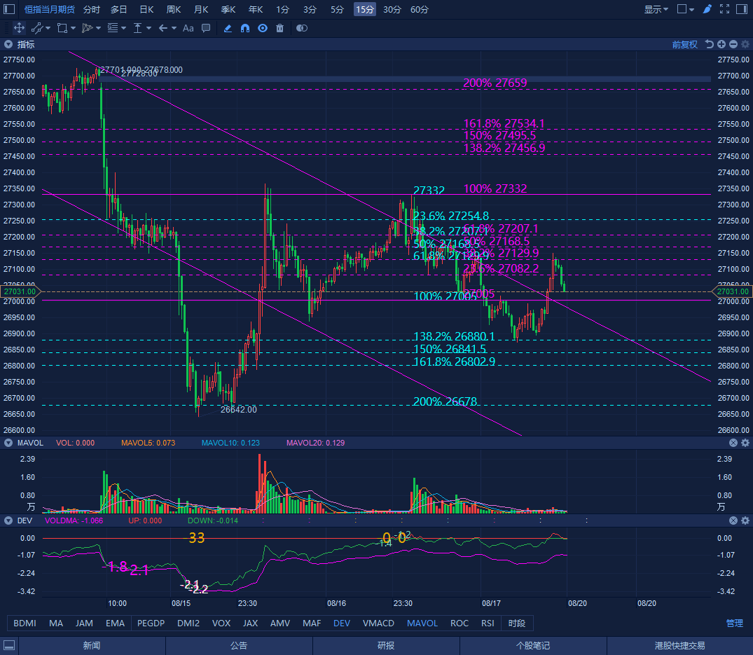

恒指期货60分钟

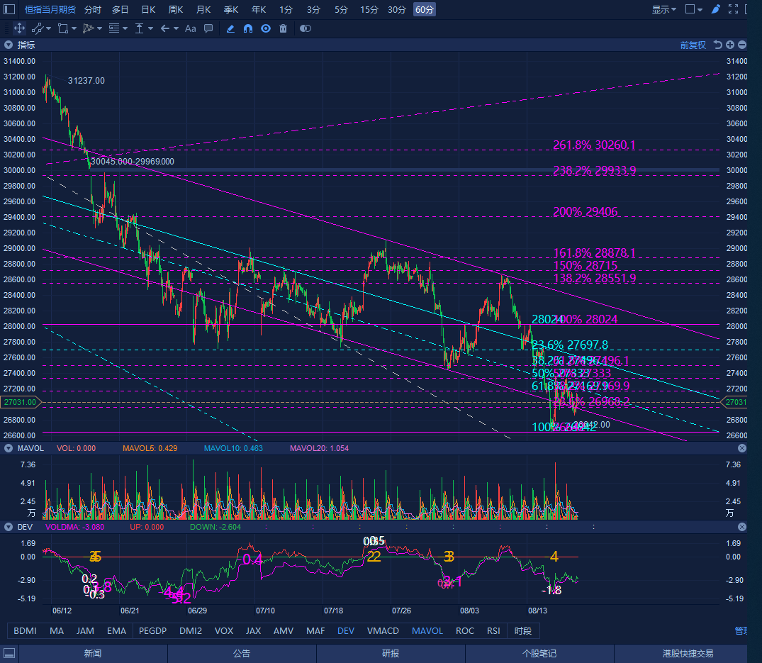

恒指日线

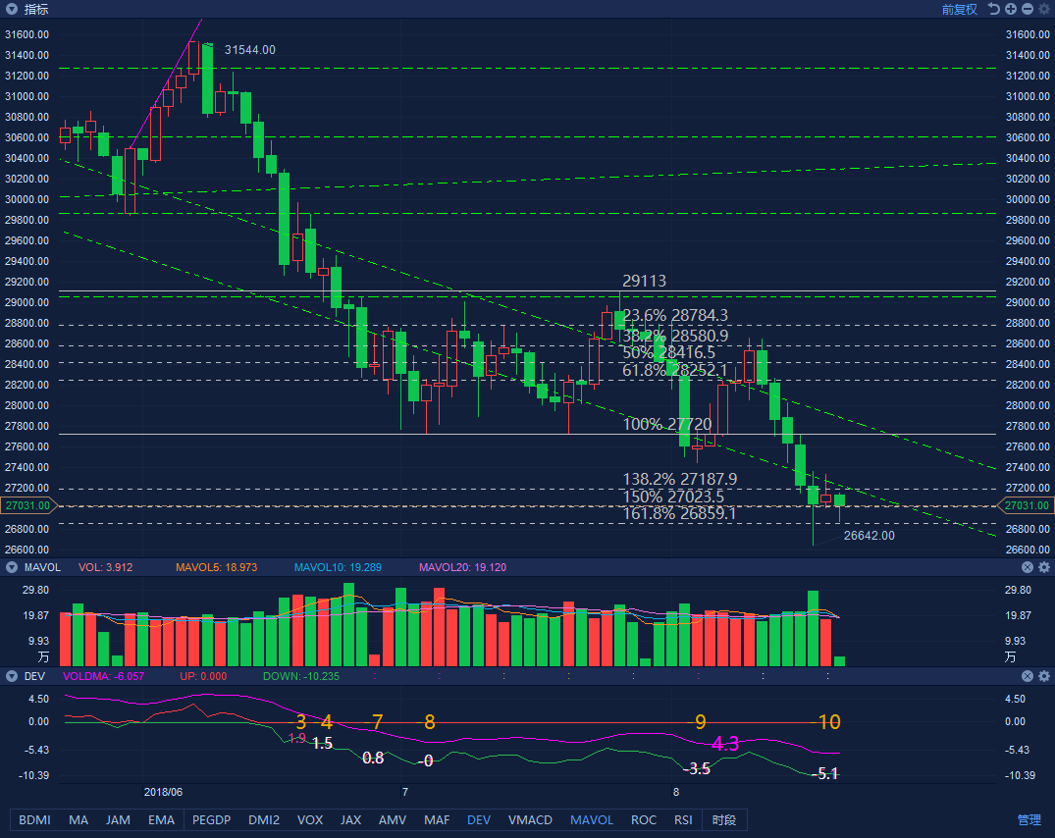

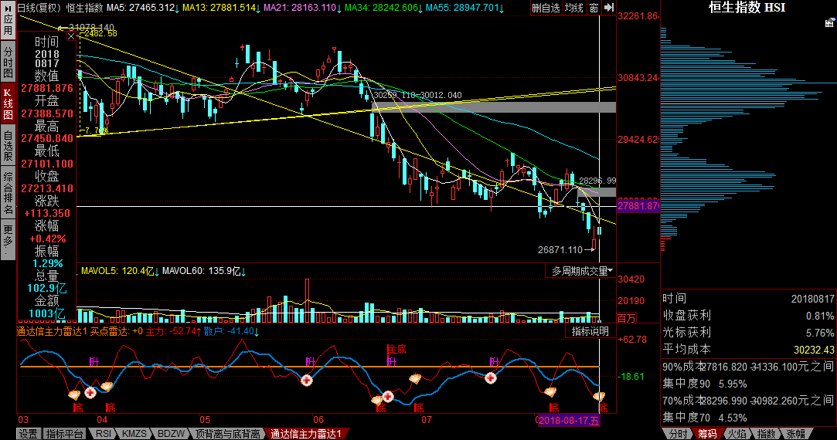

大盘沽空

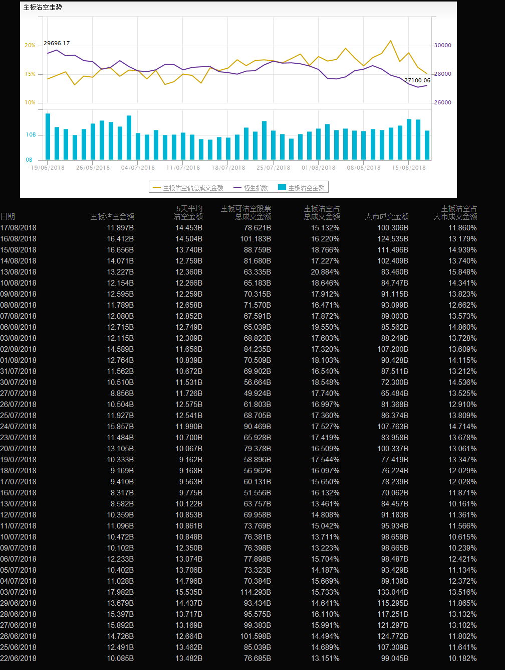

期货期权

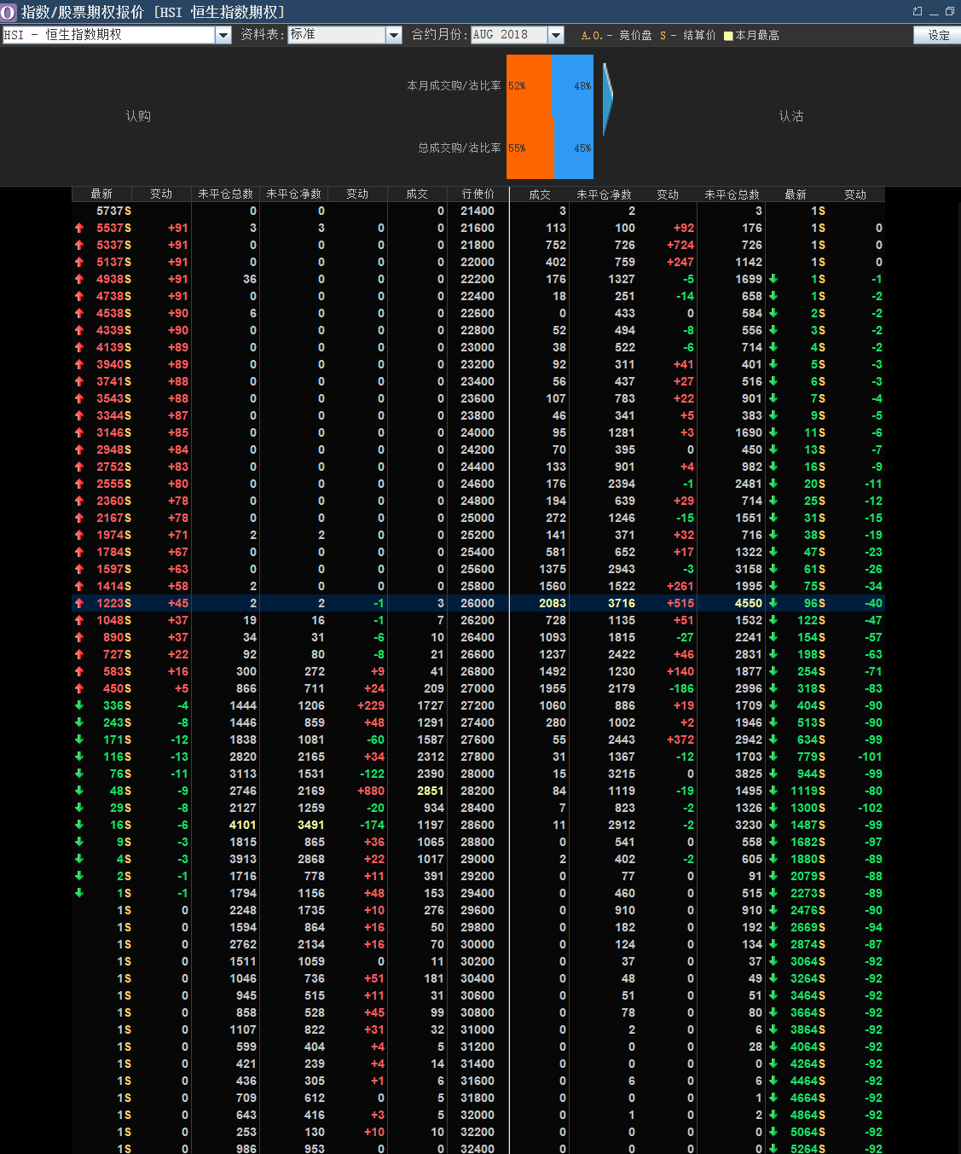

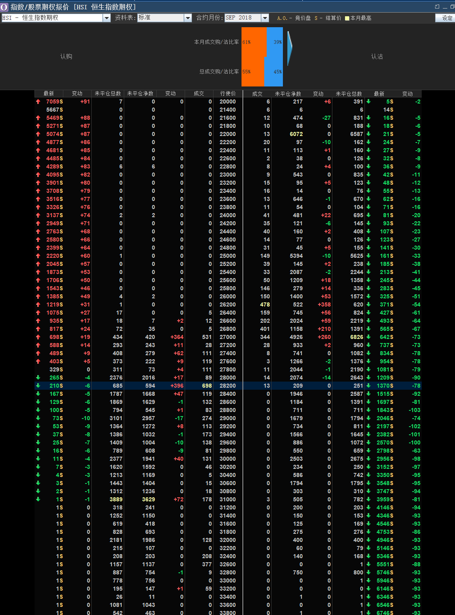

牛熊证

